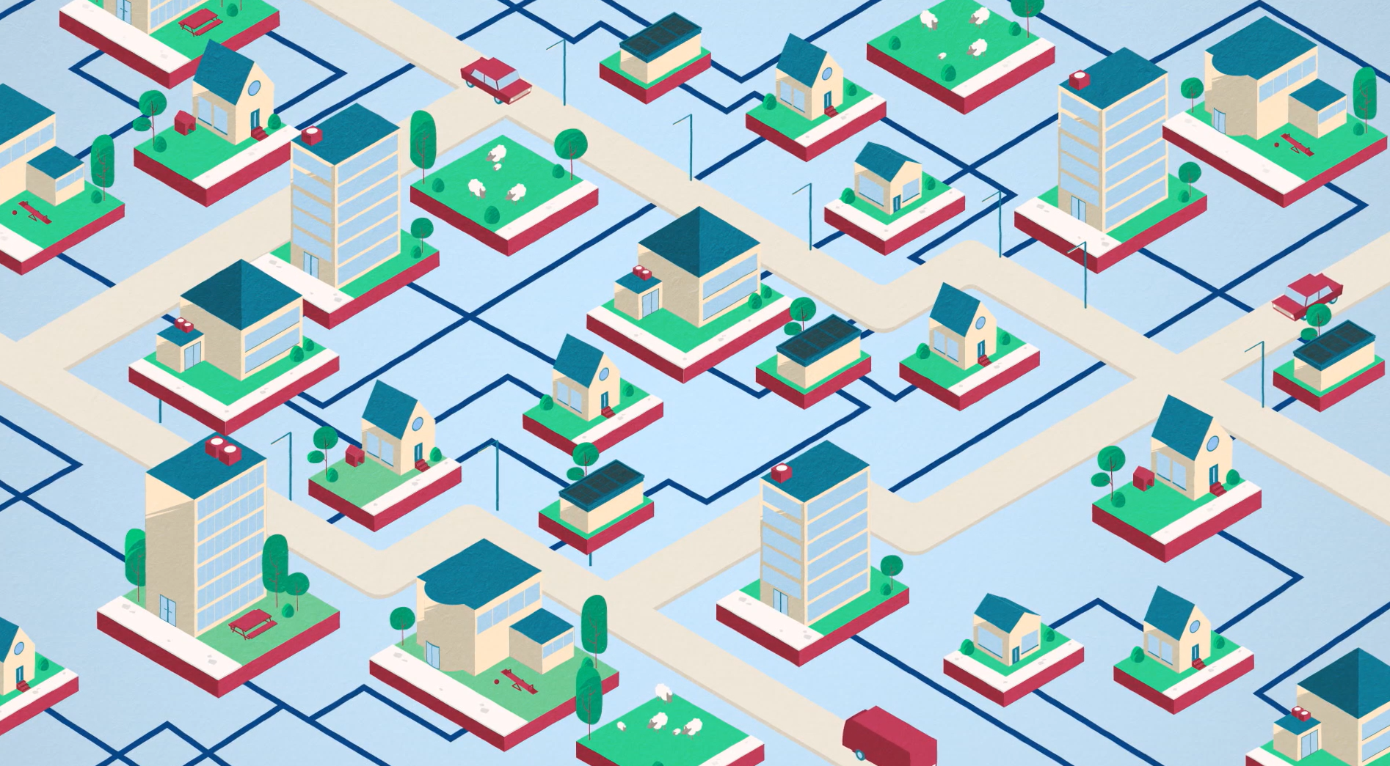

Methoden voor het bereiken van de middengroepen

Instructie participatiecampagne
Voor het buurtenergiesysteem is een goede relatie met buurtbewoners van belang en dit wordt door een goede participatiecampagne gestimuleerd. Door een goede participatiecampagne te organiseren worden bewoners bewuster van klimaatproblematiek en duurzame energie. Dit document geeft een korte instructie gebaseerd op twee participatiecampagnes waarbij duurzame energie centraal stond.

Instructie participatiecampagnes

Bruikbare methoden voor het betrekken van middengroepen.

Naam:

Participatiecampagnes zijn campagnes die vanuit de beleving van de mensen de onderlinge relaties versterken en daarmee ook participatie en actiebereidheid vergroten.

Door wie ontwikkeld/onderdeel van welk project/initiatief:

Zwolle: 50 tinten groen Assendorp. Wageningen Benedenbuurt.

Wat is de bedoeling?
- Mensen aanspreken op hun beleving, thuisgevoel en gemeenschapszin om mee te doen aan het buurtproces.
- Een campagne voeren die meer betrokkenheid en sterke relaties geeft dan gebruikelijke marketingcampagnes waarin een boodschap gezonden wordt.

Wat is het en hoe werkt het?

Participatiecampagnes werken vanuit de lokale situatie en de beleving van klimaatvraagstukken om mensen te betrekken.

Waarom goed voor middengroepen?

In een straat wonen vaak zowel koplopers als middengroepen. Door de buurt voor bijvoorbeeld een klimaatstraatfeest uit te nodigen, zijn ook mensen uit middengroepen eerder geneigd mee te doen. Met een huis-aan-huiscampagne bereik je middengroepen beter dan via een bijeenkomst. Die speelse campagnevorm spreekt aan omdat het aansluit aan bij dagelijkse zorgen en niet op abstracte klimaatdoelen focust. Dat maakt dat middengroepen makkelijker meedoen. De campagnes zijn bovendien gericht op gezamenlijke actie en dat stimuleert participatie. Het is een strategie die niet enkel informatie zendt. Het aangaan van relaties zorgt ook dat dit type campagnes eerder aanzet tot handelen.

Wat heeft een initiatief nodig om dit ook te gaan doen?

Creatievelingen die een campagne vorm kunnen en willen geven.

Budget om middelen te produceren of spullen in te kopen.

Vrijwilligers die de campagne helpen vormgeven en uitvoeren.

Inspiratie opdoen bij andere projecten.

Voorbeelden van campagnes
In Wageningen in de Benedenbuurt is een project gestart met een Klimaatstraatfeest. Een ‘koploperbewoner’ die zijn eigen huis had verduurzaamd wilde dit graag delen met de buurt delen en organiseerde een klimaatstraatfeest om mensen op een speelse manier bij het thema te betrekken. Dit zorgde voor een enthousiaste groep mensen die met de gemeente in gesprek ging.

Contactpersoon
Theo de Bruijn, Wageningen , Tel 0625076864. Mail to: Theo@dbvb.nl
In Zwolle heeft het project 50 tinten Groen Assendorp met de Energy Killer Race een huis-aan-huiscampagne gehouden om mensen uit de nodigen voor een zonnepanelenactie. De Energy Killer Race is een variant op het theezakjesspel. Teams bellen aan om een ledlampje te ruilen voor een apparaat dat meer energie verbruikt dat de ledlamp. De bedoeling was om al ruilend het meest energieverslindende apparaat in Assendorp te vinden en mensen meteen uit te nodigen voor zonnepanelenavond. Tijdens deze race ontstonden er kleine gesprekjes over het belang van energiebesparing en duurzame energie.

Contactpersoon
Kirsten Notten, Zwolle. Tel: 06-249 88 059. Mail to: Kirsten@blauwvingerenergie.nl
https://50tintengroenassendorp.nl/homewarming/
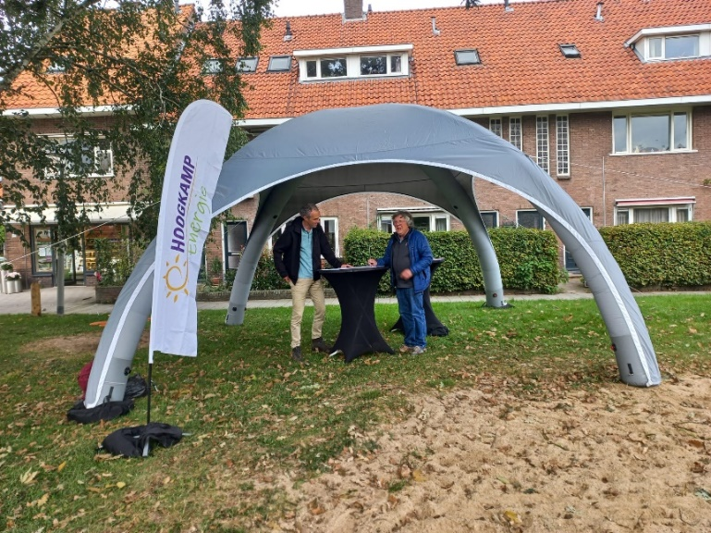
Middenberm gesprekken in Arnhem
In de buurt Hoogkamp loopt sinds 2021 een onderzoek naar de bruikbaarheid van een Buurt Energie Systeem. De Hoogkamp heeft veel stukken groen en zogenaamde middenbermen. Deze zijn door de initiatiefnemers gebruikt om tijdens de warme maanden spreekuren te houden. Omdat ze dit in eerdere campagnes rondom duurzaamheid ook gedaan hebben is het een bekend fenomeen geworden in de buurt.
In een folder die werd verspreid in de buurt werden data en locaties in de buurt aangegeven waar mensen zonder afspraak op binnen konden lopen. Hier stonden vertegenwoordigers van Hoogkamp Energie, gemeente Arnhem en Alliander klaar om vragen te beantwoorden. Ook lagen er folders en informatieve kaarten om te helpen tijdens de gesprekken. In totaal kwamen er 70 mensen langs voor een gesprek.

Waarom goed voor middengroepen?
Het is een laagdrempelige manier voor een kort gesprekje. Mensen die al gingen wandelen met de hond konden komen aanwaaien en vragen stellen die ze anders wellicht niet hadden gesteld. Anderen kwamen met de folder in de hand langs om gerichte vragen te stellen. Ook spraken buurtgenoten elkaar even, wat voor veel mensen een toegevoegde waarden heeft.
Voorbeeld uitnodiging buurtbijeenkomst BES Oostoever, Amsterdam
